Universitatea Alexandru Ioan Cuza din Iași
Facultatea de Economie și Administrarea Afacerilor
An 3, Informatică Economică
Proiectarea Sistemelor Informaționale

Proiect — Sistem de Gestiune Comirex
Modulul: Recepție Document Însoțitor

3. Modelul fizic
Până aici ne-am ocupat de modelul conceptual, redat prin diagrama de clase ce includea entitățile persistente, realizată folosind standardul UML, și de modelul logic al datelor, pentru care a fost adoptat modelul relațional, obținut prin transformarea modelului conceptual.
Acum ne vom ocupa de modelul fizic. El presupune implementarea modelelor conceptual și logic folosind un limbaj de programare și un SGBD. Crearea modelului fizic presupune ca în prealabil să fie alese tehnologiile/platformele de implementare, urmând ca modelele conceptual și logic să fie transformate în funcție de particularitățile tehnologiilor alese.
Modelul fizic de persistență presupune două straturi: obiectual, care conține clasele de obiecte ale aplicației, și relațional, care include tabelele bazei de date. Ele pot fi obținute prin două transformări:
- transformarea diagramei de clase UML în codul de implementare al claselor, folosind sintaxa limbajului de programare ales (în cazul nostru Java 21);
- transformarea diagramei entitate-relație în schema bazei de date, folosind SGBD-ul ales (în cazul nostru PostgreSQL 14+), prin intermediul framework-ului ORM Hibernate 5.4.
Ambele faze de transformare sunt automatizate prin intermediul framework-ului Hibernate ORM, care sincronizează clasele Java cu schema bazei de date pe baza adnotărilor JPA (@Entity, @OneToMany, @ManyToOne etc.). Configurația hibernate.hbm2ddl.auto=update permite ca schema bazei de date să fie generată și actualizată automat la pornirea aplicației.
3.1 Tehnologii și platforme utilizate
Proiectul Comirex este implementat folosind următorul stack tehnologic:
- Limbaj de programare: Java 21
- Build tool: Apache Maven 3
- Framework ORM: Hibernate 5.4.12.Final (JPA 2.2)
- Bază de date: PostgreSQL 14+ (localhost:5433/Comirex)
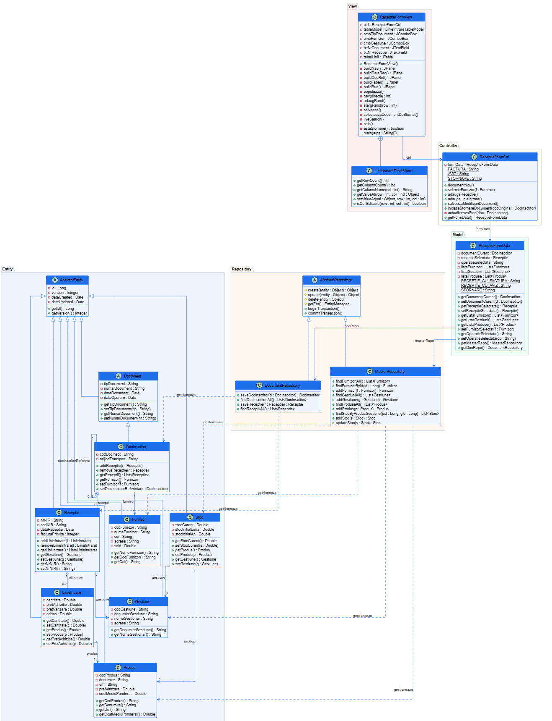
- Interfață grafică: Java Swing (Nimbus Look & Feel)
- Modelare UML: PlantUML (diagramă de clase + diagrame de secvențe)

3.2 Stratul obiectual — Clasele entitate
Clasele entitate reprezintă obiectele persistente ale aplicației. Fiecare clasă este adnotată cu @Entity și extinde AbstractEntity, care furnizează câmpurile comune tuturor entităților: id, version, dateCreated, dateUpdated.
Ierarhia de clase entitate utilizată în modulul Recepție Document Însoțitor este prezentată în continuare.
AbstractEntity — clasa de bază pentru toate entitățile persistente:
@MappedSuperclass
public abstract class AbstractEntity {
@Id
@GeneratedValue(strategy = GenerationType.IDENTITY)
private Long id;
@Version
private Integer version;
private Date dateCreated;
private Date dateUpdated;
}

Document — clasa de bază pentru toate documentele aplicației:
@Entity
@Inheritance(strategy = InheritanceType.JOINED)
public class Document extends AbstractEntity {
private String tipDocument;
private String numarDocument;
@Temporal(TemporalType.DATE)
private Date dataDocument;
@Temporal(TemporalType.TIMESTAMP)
private Date dataOperare;
}

DocInsotitor — documentul însoțitor (factură, aviz sau stornare):
@Entity
public class DocInsotitor extends Document {
@Column(unique = true)
private String codDocInsot;
private String mijlocTransport;
@ManyToOne
private Furnizor furnizor;
@ManyToOne
private DocInsotitor docInsotitorReferinta; // referinta stornare
@OneToMany(mappedBy = "docInsotitor",
cascade = CascadeType.ALL, fetch = FetchType.EAGER)
private Set<Receptie> receptii = new HashSet<>();
}

Receptie — recepția de marfă asociată unui document însoțitor:
@Entity
public class Receptie extends AbstractEntity {
@Column(unique = true)
private String codNIR;
private String nrNIR;
@Temporal(TemporalType.DATE)
private Date dataReceptie;
@ManyToOne
private DocInsotitor docInsotitor;
@ManyToOne
private Gestiune gestiune;
@OneToMany(mappedBy = "receptie",
cascade = CascadeType.ALL, fetch = FetchType.EAGER)
private Set<LinieIntrare> liniiIntrare = new HashSet<>();
}

LinieIntrare — o linie de articol din recepție (cantitate poate fi negativă la stornare):
@Entity
public class LinieIntrare extends AbstractEntity {
private Double cantitate = 0.0; // negativa pentru Stornare
private Double pretAchizitie = 0.0;
private Double pretVanzare = 0.0;
private Double adaos = 0.0;
@ManyToOne
private Receptie receptie;
@ManyToOne
private Produs produs;
}

Stoc — stocul curent al unui produs într-o gestiune, actualizat automat la salvare:
@Entity
public class Stoc extends AbstractEntity {
private Double stocCurent = 0.0;
private Double stocInitialLuna = 0.0;
private Double stocInitialAn = 0.0;
@ManyToOne
private Produs produs;
@ManyToOne
private Gestiune gestiune;
}

3.3 Stratul de acces la date — Repository
Clasele repository realizează accesul la baza de date prin intermediul EntityManager-ului furnizat de Hibernate. Toate extind AbstractRepository, care oferă operațiile CRUD de bază (create, update, delete) și gestionarea tranzacțiilor.
MasterRepository — gestionează entitățile master: Furnizor, Gestiune, Produs, Stoc:
public class MasterRepository extends AbstractRepository {
public List<Furnizor> findFurnizoriAll() { ... }
public Furnizor findFurnizorById(Long id) { ... }
public List<Gestiune> findGestiuniAll() { ... }
public List<Produs> findProduseAll() { ... }
public List<Stoc> findStocByProdusGestiune(Long pid, Long gid) { ... }
public Stoc addStoc(Stoc s) { ... }
public Stoc updateStoc(Stoc s) { ... }
}

DocumentRepository — gestionează documentele și recepțiile:
public class DocumentRepository extends AbstractRepository {
public DocInsotitor saveDocInsotitor(DocInsotitor d) { ... }
public List<DocInsotitor> findDocInsotitoriAll() { ... }
public Receptie saveReceptie(Receptie r) { ... }
}

3.4 Proiectarea arhitecturii programelor — Șablonul MVC
Formularul de recepție este implementat conform șablonului MVC (Model-View-Controller) adaptat pentru aplicații desktop Swing. Arhitectura cuprinde cinci tipuri de clase, fiecare cu responsabilități bine definite:
- Entity — clasele persistente gestionate de Hibernate (descrise la §3.2).
- Repository — clasele de acces la date (descrise la §3.3).
- Model (FormData) — ReceptieFormData: adaptorul modelului de domeniu pentru formular; menține starea formularului și încarcă listele în mod lazy (la primul acces).
- Controller — ReceptieFormCtrl: implementează logica aplicației ca răspuns la acțiunile utilizatorului; coordonează FormData și Repository-urile.
- View — ReceptieFormView: interfața grafică Swing; afișează datele din FormData și transmite acțiunile utilizatorului către Controller.

ReceptieFormData (Model) — starea formularului, cu lazy-loading:
public class ReceptieFormData {
private DocInsotitor documentCurent;
private Receptie receptieSelectata;
private String operatieSelectata;
private List<Furnizor> listaFurnizori; // lazy: incarca la primul acces
private List<Gestiune> listaGestiuni;
private List<Produs> listaProduse;
private MasterRepository masterRepo = new MasterRepository();
private DocumentRepository docRepo = new DocumentRepository();
public static final String RECEPTIE_CU_FACTURA = "Receptie cu Factura";
public static final String RECEPTIE_CU_AVIZ = "Receptie cu Aviz";
public static final String STORNARE = "Stornare";
// getteri/setteri + lazy-loading in getListaFurnizori() etc.
}

ReceptieFormCtrl (Controller) — logica formularului și actualizarea stocului:
public class ReceptieFormCtrl {
private ReceptieFormData formData = new ReceptieFormData();
public static final String FACTURA = "Factura";
public static final String AVIZ = "Aviz";
public static final String STORNARE = "Stornare";

public void documentNou() { ... }
public void selectieFurnizor(Furnizor f) { ... }
public void adaugaReceptie() { ... }
public void adaugaLinieIntrare() { ... }
public void initiazaStornareDocument(
DocInsotitor docOriginal) { ... }
public void salveazaModificariDocument() {
// salveaza DocumentRepository + actualizeazaStoc()
}
private void actualizeazaStoc(DocInsotitor d) {
// stocCurent += cantitate (negativa pentru Stornare)
}
}

3.5 Proiectarea aspectelor dinamice — Diagrame de secvențe
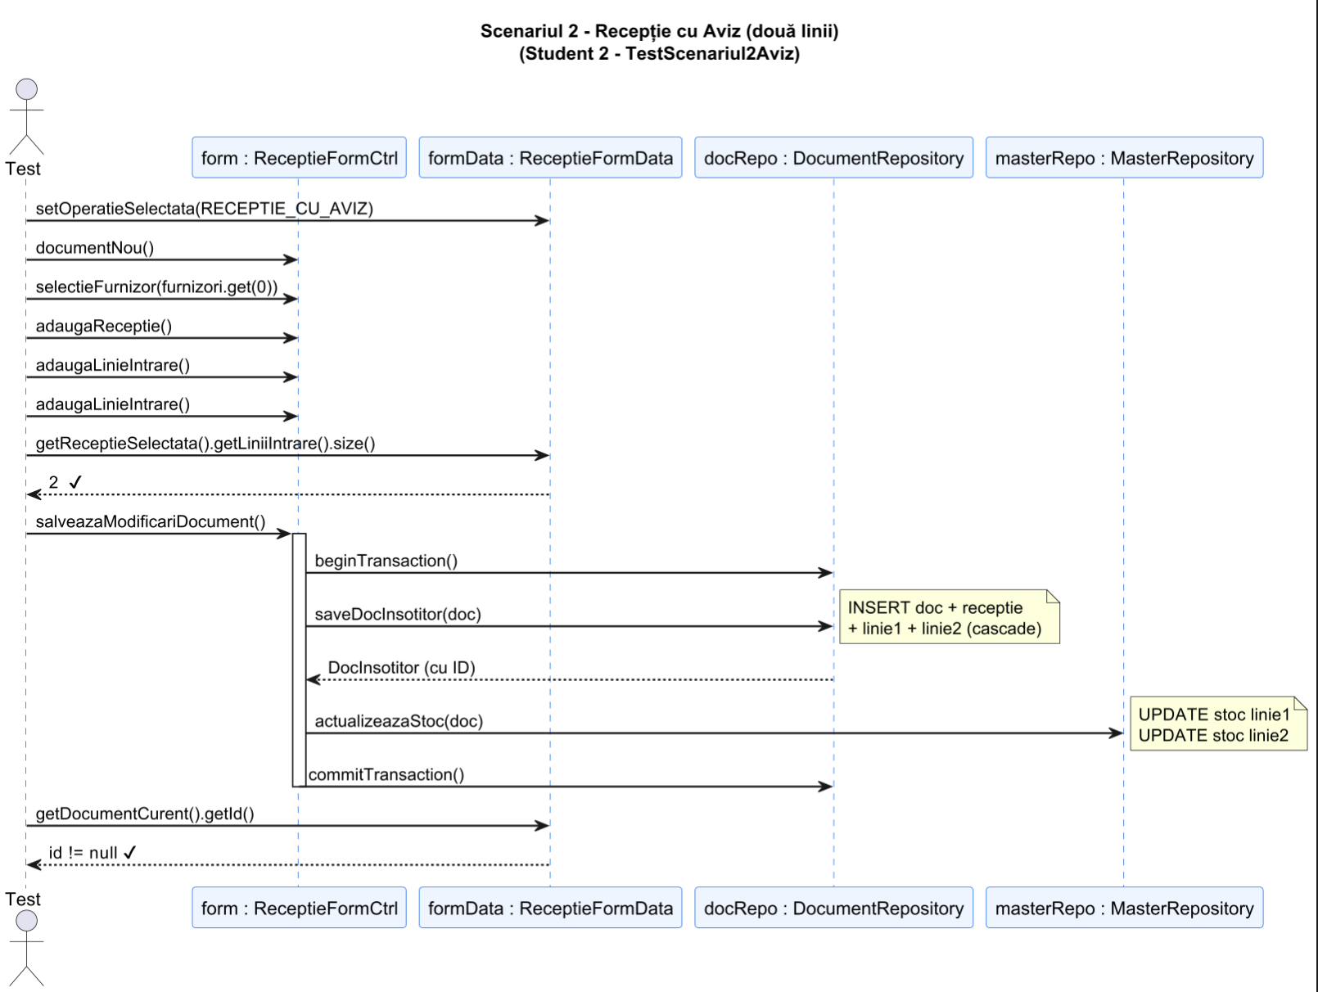
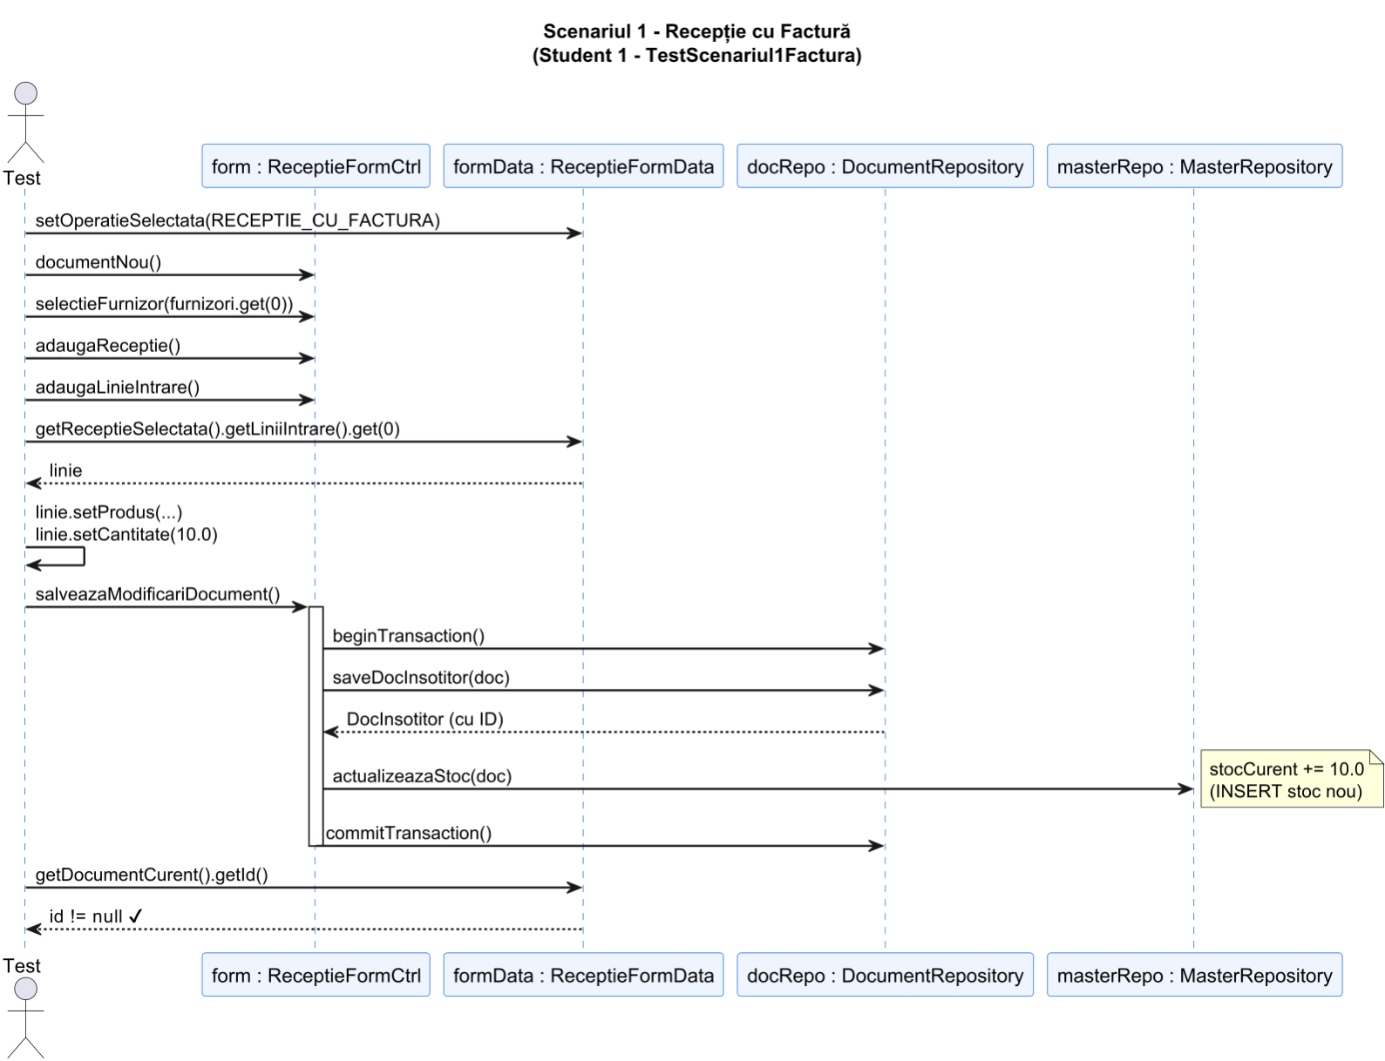
secvențe, câte una pentru fiecare membru al echipei, fiecare acoperind un scenariu de
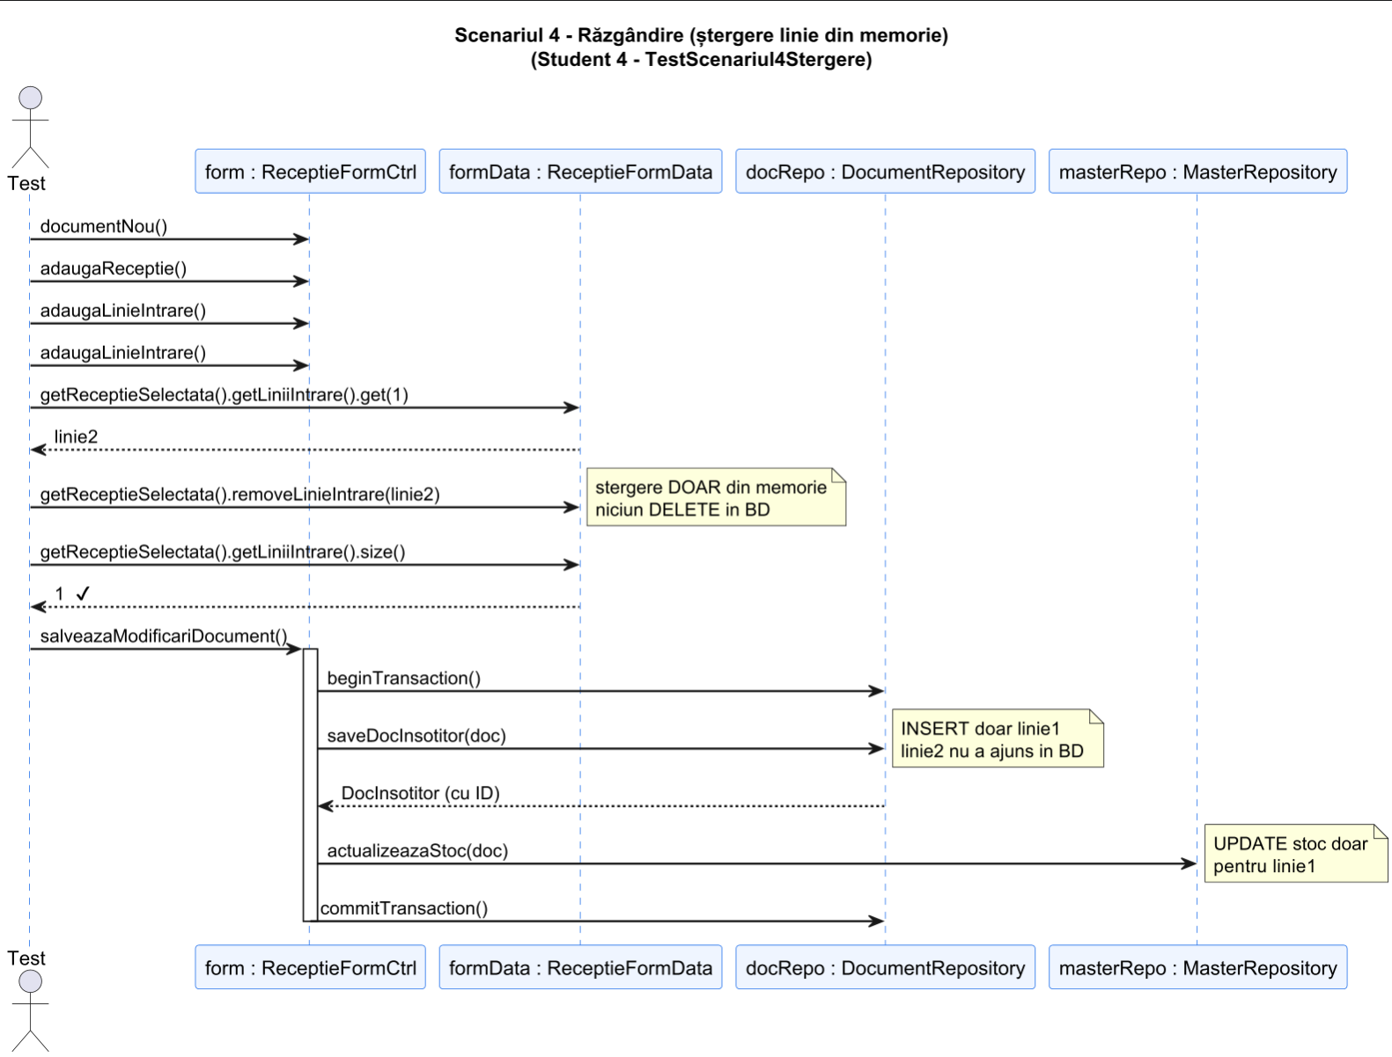
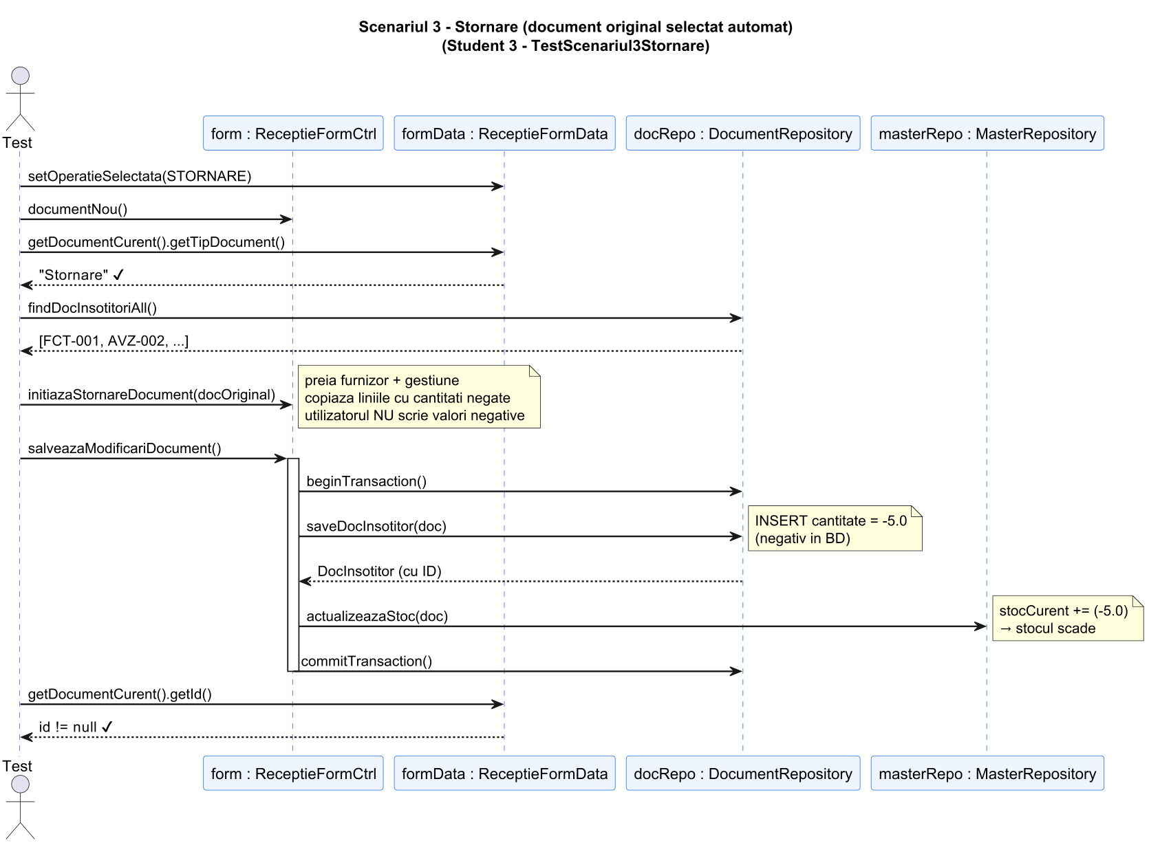
Diagrama de secvențe pentru metoda salveazaModificariDocument() ilustrează interacțiunea dintre toate componentele MVC la salvarea unui document: View apelează Controller-ul, care deschide o tranzacție prin DocumentRepository, persistă documentul prin cascade (DocInsotitor → Receptie → LinieIntrare), actualizează stocul prin MasterRepository (addStoc sau updateStoc), și finalizează tranzacția cu commit.
Diagrama de secvențe pentru scenariul de Stornare ilustrează fluxul nou implementat: utilizatorul selectează tipul Stornare din combo-ul formularului, ceea ce declanșează automat un dialog de alegere a documentului original. Prin apelul initiazaStornareDocument(docOriginal), controller-ul preia furnizorul și gestiunea din documentul original și copiază toate liniile cu cantitățile negate (Math.abs × -1), fără ca utilizatorul să introducă valori negative manual.

